
LAPORAN PROJECT WORK
APLIKASI DESKTOP ELEKTRONIC OF SALE UNTUK MANAJEMEN BARANG DAN TRANSAKSI KASIR
Disusun oleh:

1. Adhis Fachri F.
2. Alfaluis Bintang A.
3. Farrel Rayo S.
4. Greacenanda Putri M.
5. Hasya Rayyan B.
6. Inayah Zahro N.
7. Maila Riski Z.
8. M. Evan Muhandis
9. M. Faris Nashwan
10. M. Zaki Ulummudin
11. Zaevanza Satria P.
Kelas : XII-RPL-A
BIDANG KEAHLIAN TEKNOLOGI INFORMASI DAN KOMUNIKASI
PROGRAM KEAHLIAN PENGEMBANGAN PERANGKAT LUNAK DAN GIM
KONSENTRASI KEAHLIAN REKAYASA PERANGKAT LUNAK
SMK PGRI 3 MALANG
2026

KATA PENGANTAR
Puji dan syukur penulis panjatkan ke hadirat Tuhan Yang Maha Esa atas rahmat dan karunia-Nya sehingga penulis dapat menyelesaikan laporan project “Aplikasi Desktop Electronic Point of Sale (E-POS) untuk Manajemen Barang dan Transaksi Kasir” dengan baik dan tepat waktu.
Tujuan dari pembuatan laporan ini adalah untuk mendokumentasikan proses perancangan dan pembuatan aplikasi kasir berbasis desktop menggunakan Electron JS. Laporan ini juga disusun sebagai bentuk pertanggungjawaban atas project yang telah dikerjakan serta sebagai media pembelajaran dalam pengembangan aplikasi desktop.
Penulis berharap laporan dan aplikasi yang dibuat dapat memberikan manfaat bagi pembaca dan pengguna, khususnya dalam membantu pengelolaan data barang dan transaksi kasir. Penulis menyadari bahwa laporan ini masih memiliki kekurangan, sehingga kritik dan saran yang membangun sangat diharapkan demi penyempurnaan di masa mendatang.
Penulis

DAFTAR ISI
KATA PENGANTAR ii
DAFTAR ISI iii
DAFTAR GAMBAR iv
BAB I PENDAHULUAN 1
1.1 Latar Belakang 1
1.2 Rumusan Masalah 1
1.3 Tujuan dan Manfaat 2
BAB II ANALISIS DAN PERANCANGAN SISTEM 3
2.1 Analisis Kebutuhan Sistem 3
2.2 Diagram Perancangan 3
2.3 Perancangan Basis Data 5
2.4 Perancangan Antarmuka 8
BAB III IMPLEMENTASI SISTEM 26
3.1 Spesifikasi Perangkat 26
3.1.1 Perangkat Keras 26
3.1.2 Perangkat Lunak 27
3.2 Implementasi Aplikasi 27
3.2.1 Fitur Utama 27
3.3 Tampilan Aplikasi 28
BAB IV PENGUJIAN DAN PEMBAHASAN 35
4.1 Pengujian Sistem 35
4.2 Pembahasan 40
BAB V KESIMPULAN DAN SARAN 41
5.1 Kesimpulan 41
5.2 Saran 41
DAFTAR PUSTAKA 41

DAFTAR GAMBAR
Gambar 2.1 Use Case Diagram 4
Gambar 2.2 Flowchart User 5
Gambar 2.3 Flowchart Admin 5
Gambar 2.4 ERD 6
Tabel 2.1 User 6
Tabel 2.2 Transaksi 7
Gambar 2.5 Halaman Login 9
Gambar 2.6 Halaman Dashboard Admin 10
Gambar 2.7 Halaman Kategori 11
Gambar 2.8 Halaman Edit Kategori 12
Gambar 2.9 Halaman Tambah Kategori 12
Gambar 2.10 Halaman Hapus Kategori 13
Gambar 2.11 Halaman Pengguna 14
Gambar 2.12 Halaman Detail Pengguna 14
Gambar 2.13 Halaman Edit Pengguna 15
Gambar 2.14 Halaman Tambah Pengguna 16
Gambar 2.15 Halaman Hapus Pengguna 16
Gambar 2.16 Halaman Produk 17
Gambar 2.17 Halaman Detail Produk 18
Gambar 2.18 Halaman Edit Produk 18
Gambar 2.19 Halaman Tambah Produk 19
Gambar 2.20 Halaman Hapus Produk 20
Gambar 2.21 Halaman Profil Saya 21
Gambar 2.22 Halaman Edit Profil Saya 21
Gambar 2.23 Halaman Riwayat Penjualan 22
Gambar 2.24 Halaman Detail Riwayat Penjualan 23
Gambar 2.25 Halaman Dashboard Kasir 23
Gambar 2.26 Halaman Kasir Data 24
Gambar 2.27 Halaman Kasir Field 25
Gambar 3.1 Halaman Login 28
Gambar 3.2 Halaman Dashboard Admin 29
Gambar 3.3 Halaman Dashboard Kasir 29
Gambar 3.4 Halaman Riwayat Penjualan 30
Gambar 3.5 Halaman Kasir 31
Gambar 3.6 Halaman Kategori 31
Gambar 3.7 Halaman Tambah Kategori 31
Gambar 3.8 Halaman Produk 32
Gambar 3.9 Halaman Tambah Produk 32
Gambar 3.10 Halaman Pengguna 33
Gambar 3.11 Halaman Tambah Pengguna 33
Gambar 3.12 Halaman Profil 34
Gambar 3.13 Halaman Ubah Informasi Saya 34
Gambar 3.14 Halaman Landing Page 35
Gambar 3.15 Halaman Not Found 35
Gambar 3.16 Halaman Kasir 35

DAFTAR TABEL
Tabel 2.1 User 6
Tabel 2.2 Transaksi 7
Tabel 2.3 Detail Transaksi 7
Tabel 2.4 Produk 8
Tabel 2.5 Kategori 6
Tabel 4.1 Pengujian Fitur Login 36
Tabel 4.2 Pengujian Fitur Admin 37
Tabel 4.3 Pengujian Fitur Kasir 39

BAB I
PENDAHULUAN

1.1 Latar Belakang
Pengembangan teknologi informasi mendorong pelaku usaha untuk meningkatkan efisiensi kerja melalui penggunaan sistem terkomputerisasi. Salah satu kegiatan penting dalam usaha perdagangan adalah proses kasir atau transaksi penjualan. Namun masih banyak usaha yang menggunakan sistem manual dalam pencatatan transaksi dan pengelolaan data penjualan.
Sistem kasir manual sering menimbulkan berbagai permasalahan, seperti kesalahan perhitungan harga, pencatatan transaksi yang tidak rapi, kesulitan dalam mengelola stok barang, serta keterlambatan dalam pembuatan laporan penjualan. Permasalahan tersebut dapat menghambat kinerja dan menyulitkan pemilik usaha dalam memantau kondisi penjualan.
Oleh karena itu, pembuatan aplikasi kasi berbasis dekstop dipilih sebagai solusi untuk mengatasi permasalahan tersebut. Aplikasi ini diharapkan dapat membantu proses transaksi lebih cepat, akurat, dan terstruktur, serta mempermudah pengelolaan data penjualan dan pembuatan laporan secara efektif.

Rumusan Masalah
- Bagaimana proses perancangan dan pembuatan aplikasi kasir berbasis desktop?
- Apa tujuan dan manfaat dari aplikasi dekstop berbasis Electron.JS?
- Bagaimana cara user mengakses dan menggunakan aplikasi kasir tersebut?

Tujuan dan Manfaat
Tujuan dari dibuatnya aplikasi ini adalah :
- Untuk membuat aplikasi kasir berbasis desktop yang mudah digunakan oleh user.
- Untuk mempermudah pengelolaan data pengguna, data barang, dan transaksi penjualan secara terkomputerisasi
Manfaat dari dibuatnya aplikasi ini adalah :
- Aplikasi ini dibangun untuk mengurangi potensi kesalahan pencatatan yang terjadi pada proses manual
- Menyimpan seluruh data barang masuk dan keluar serta transaksi penjualan secara digital dan terstruktur
- Memudahkan pengguna dalam melakukan input dan pengelolaan data transaksi

BAB II
ANALISIS DAN PERANCANGAN SISTEM

2.1 Analisis Kebutuhan Sistem
- Kebutuhan Fungsional
- Sistem menyediakan fitur login pengguna untuk membatasi akses.
- Sistem dapat mengelola data barang (tambah, ubah, hapus).
- Sistem dapat melakukan transaksi penjualan secara otomatis.
- Sistem menghitung total harga dan kembalian.
- Sistem menyimpan data transaksi penjualan.
- Sistem menampilkan laporan penjualan (harian/bulanan).
- Sistem menampilkan dan memperbarui stok barang.
- Kebutuhan Non-Fungsional
- Sistem memiliki tampilan antarmuka yang mudah digunakan.
- Sistem berjalan stabil dan responsif.
- Sistem dapat digunakan secara offline.
- Sistem menyimpan data dengan aman.
- Sistem kompatibel dengan Windows.
- Sistem mudah untuk dikembangkan dan dipelihara.

2.2 Diagram Perancangan
- Use Case Diagram
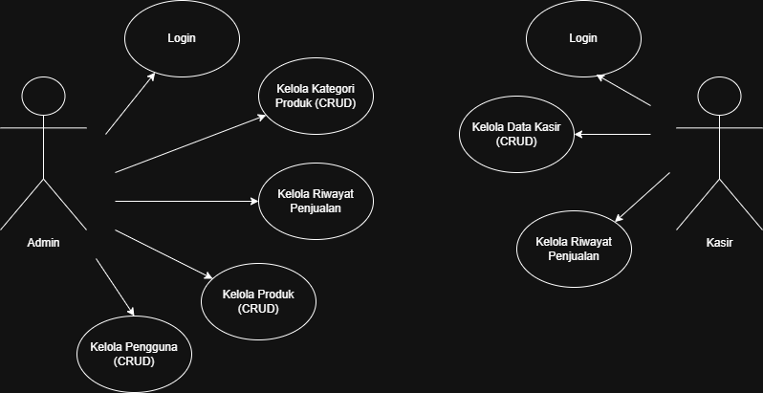

Gambar 2.1 Use Case Diagram
- Flowchart
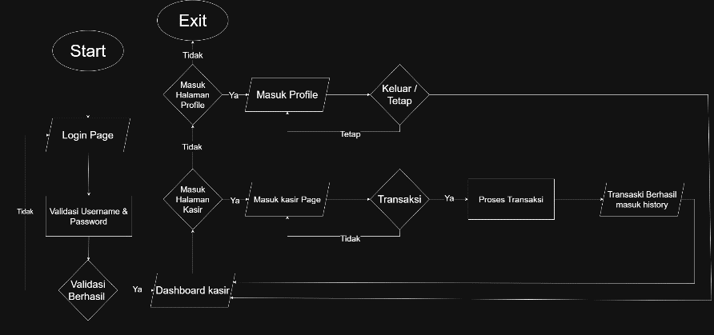

Gambar 2.2 Flowchart User
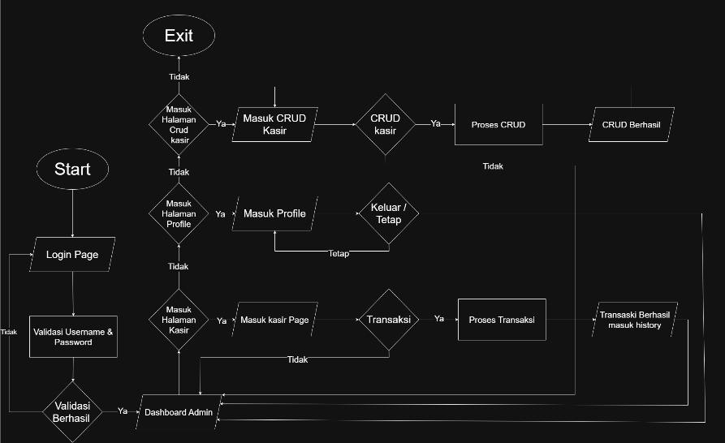

Gambar 2.3 Flowchart Admin

2.3 Perancangan Basis Data
- ERD
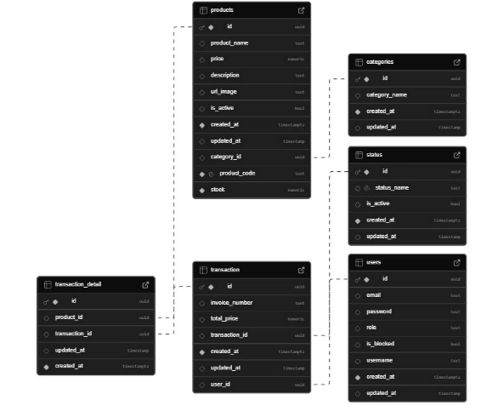

Gambar 2.4 ERD
- Struktur Tabel Database

Tabel 2.1 User
No | Nama Field | Tipe Data | Keterangan | Atribut
1 | id | uuid
2 | email | text
3 | password | text
4 | role | text
5 | is_blocked | boolean
6 | create_at | text
7 | username | text
8 | created_at | timestamp with time zone
9 | update_at | timestamp without time zone

Tabel 2.2 Transaksi
No | Nama Field | Tipe Data | Keterangan | Atribut
1 | id | uuid
2 | invoice_number | text
3 | total_price | Numeric
4 | created_at | Timestamp with time zone
5 | update_at | Timestamp without time zone
6 | user_id | uuid
7 | status | boolean

Tabel 2.3 Detail Transaksi
No | Nama Field | Tipe Data | Keterangan | Atribut
1 | id | uuid
2 | product_id | uuid
3 | transaction_id | uuid
4 | update_at | timestamp without time zone
5 | created_at | timestamp with time zone
6 | qty | numeric
7 | price | numeric

Tabel 2.4 Product
No | Nama Field | Tipe Data | Keterangan | Atribut
1 | id | uuid
2 | product_name | text
3 | price | numeric
4 | description | text
5 | url_image | text
6 | is_active | boolean
7 | update_at | timestamp without time zone
8 | created_at | timestamp withtime zone
9 | category_id | uuid
10 | product_code | text
11 | stock | numeric
Tabel 2.5 Kategori
No | Nama Field | Tipe Data | Keterangan | Atribut
1 | id | uuid
2 | category_name | text
3 | created_at | timestamp with time zone
4 | uptade_at | timestamp without time zone

2.4 Perancangan Antarmuka
- Halaman Login
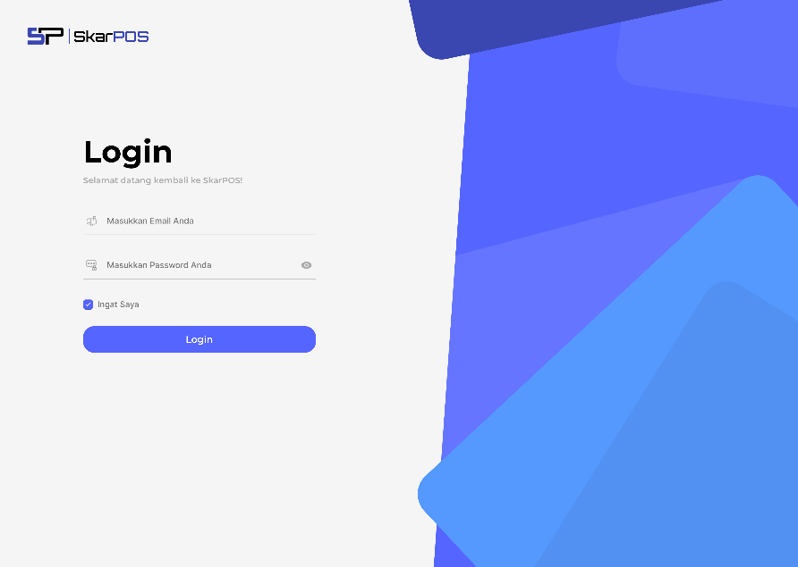

Gambar 2.5 Halaman Login
- Halaman Dashboard Admin
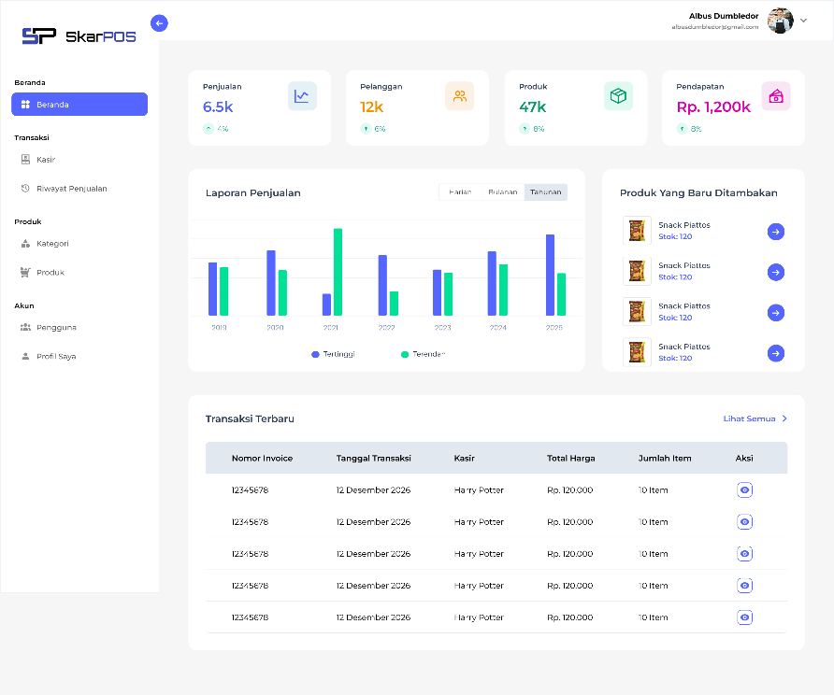

Gambar 2.6 Halaman Dashboard Admin
- Halaman Kategori
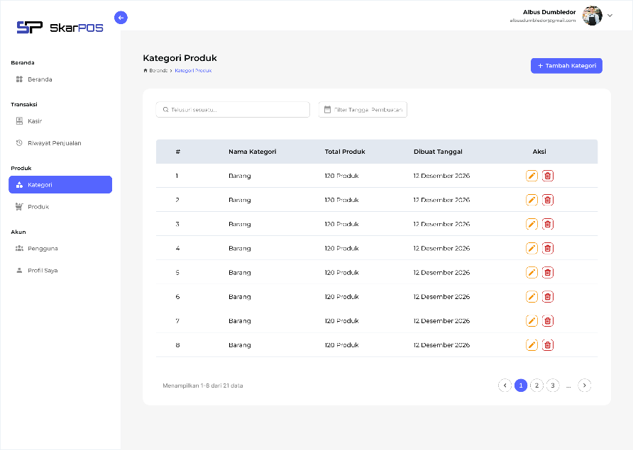

Gambar 2.7 Halaman Kategori
- Halaman Edit Kategori
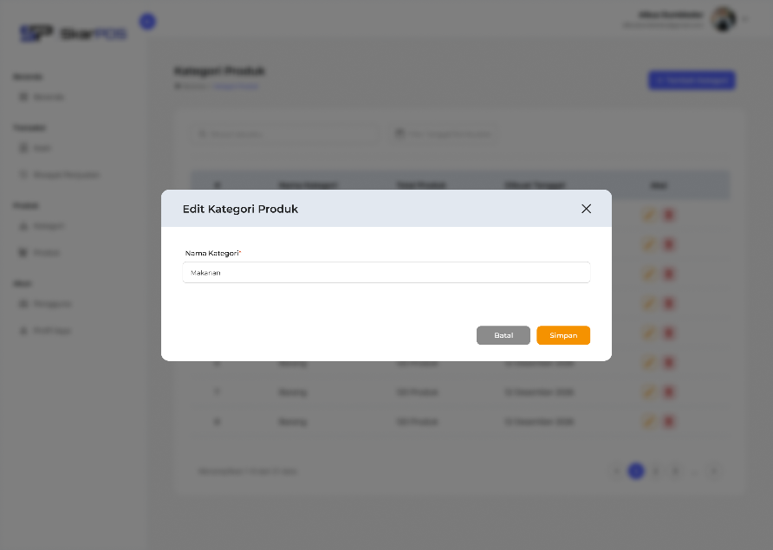

Gambar 2.8 Halaman Edit Kategori
- Halaman Tambah Kategori
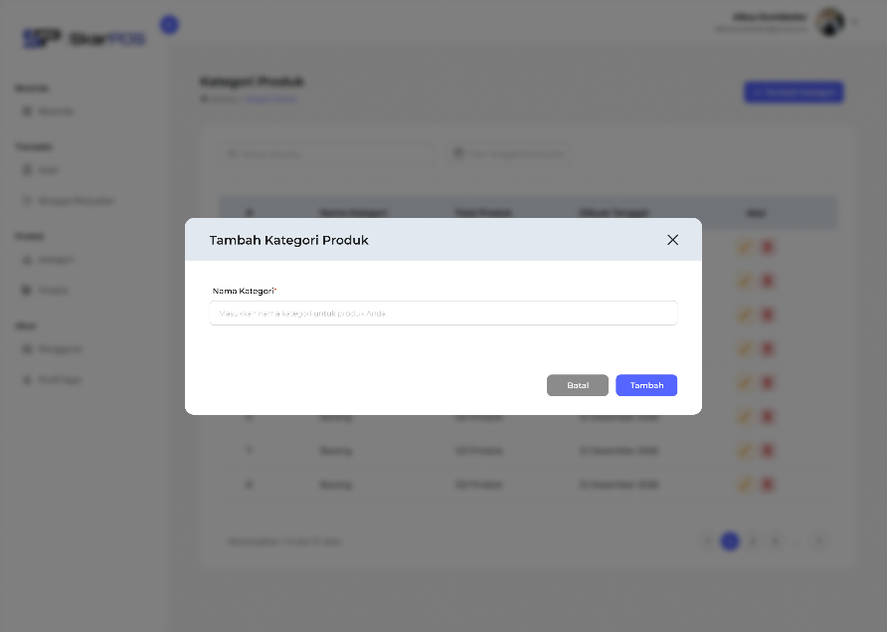

Gambar 2.9 Halaman Tambah Kategori
- Halaman Hapus Kategori
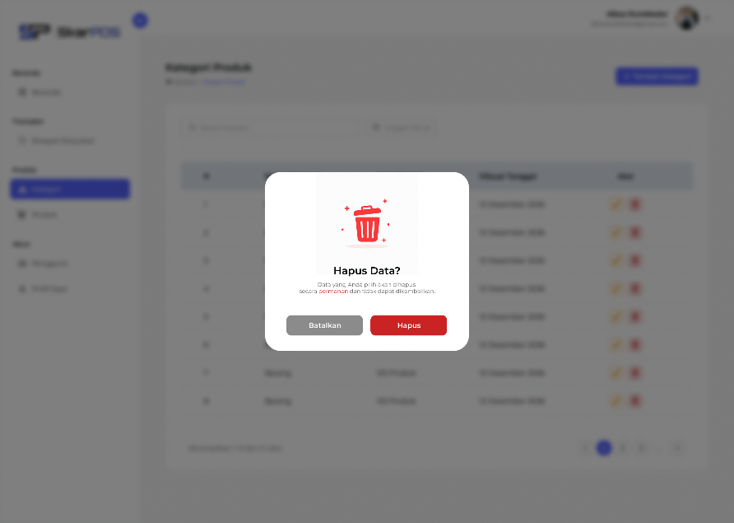

Gambar 2.10 Halaman Hapus Kategori
- Halaman Pengguna
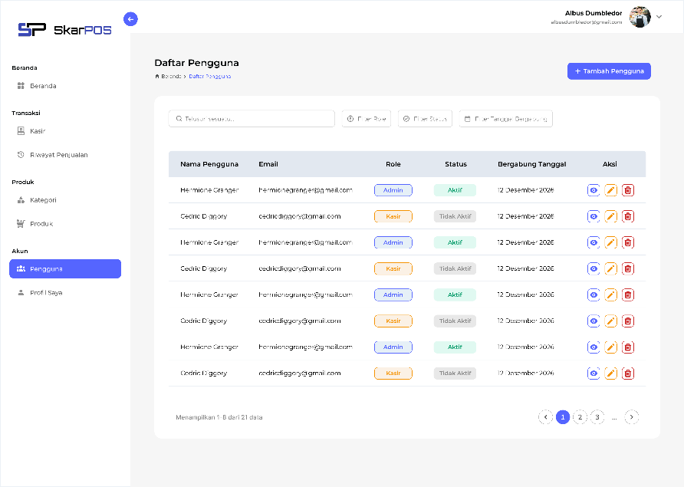

Gambar 2.11 Halaman Pengguna
- Halaman Detail Pengguna
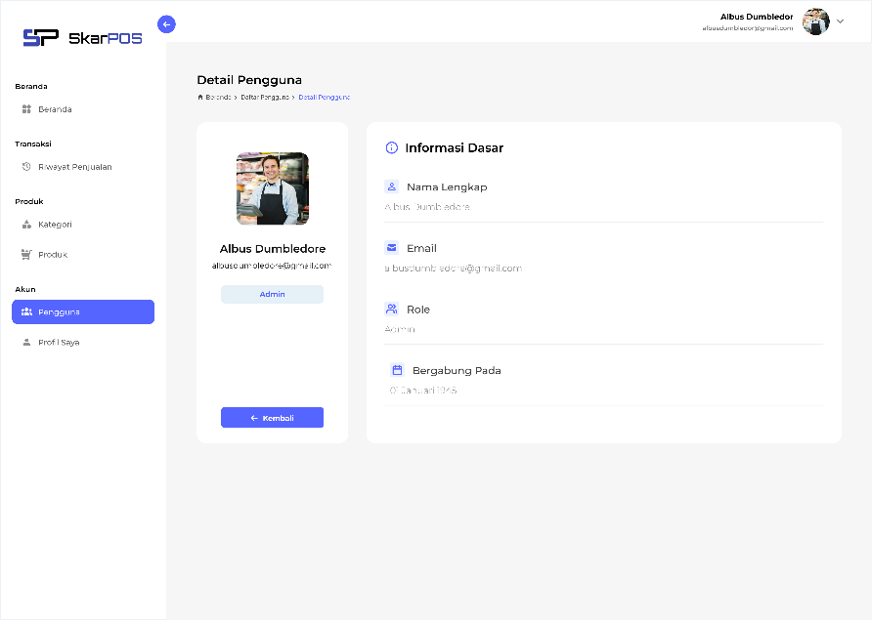

Gambar 2.12 Halaman Detail Pengguna
- Halaman Edit Pengguna

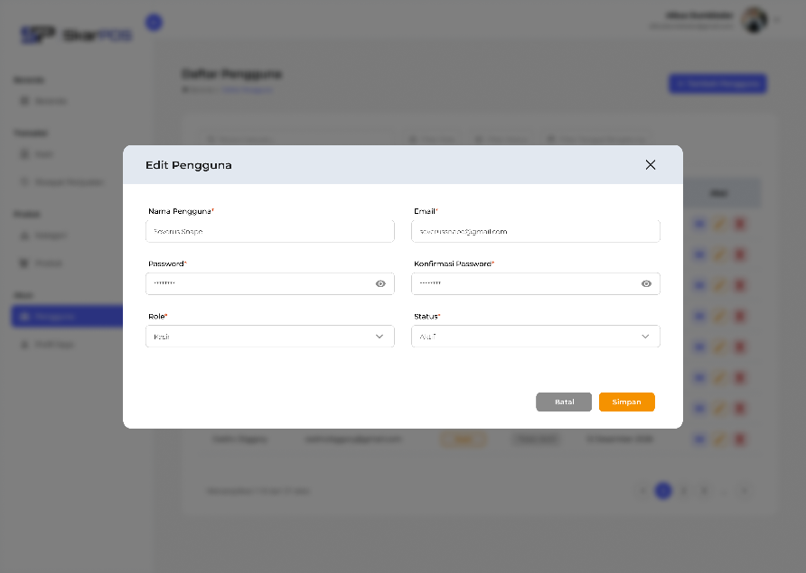
Gambar 2.13 Halaman Edit Pengguna
- Halaman Tambah Pengguna
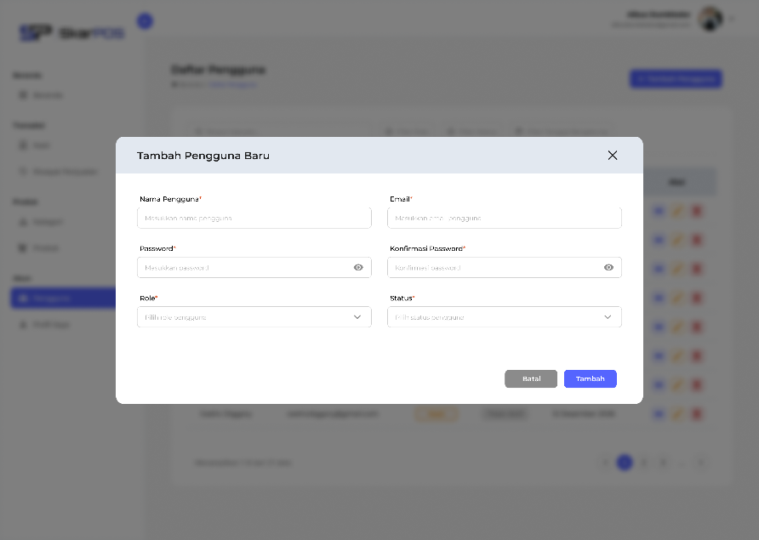

Gambar 2.14 Halaman Tambah Pengguna
- Halalman Hapus Pengguna
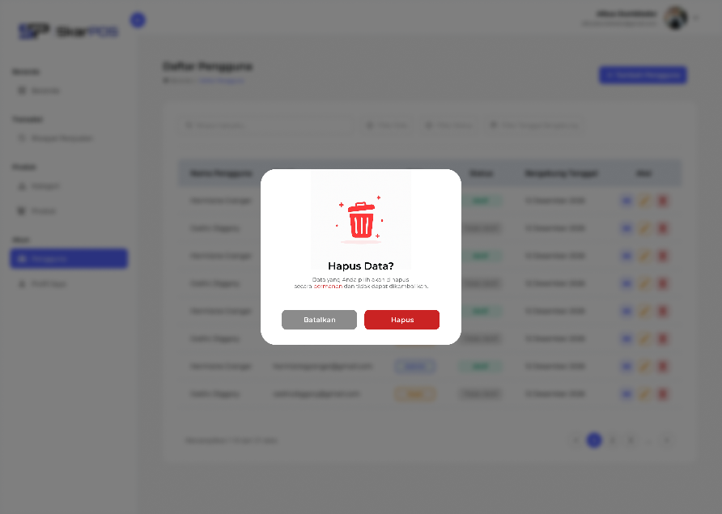

Gambar 2.15 Halaman Hapus Pengguna
- Halaman Produk
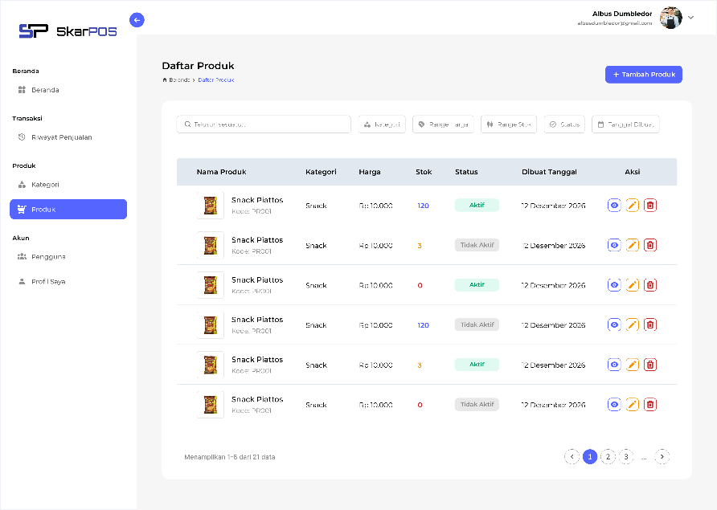

Gambar 2.16 Halaman Produk
- Halaman Detail Produk
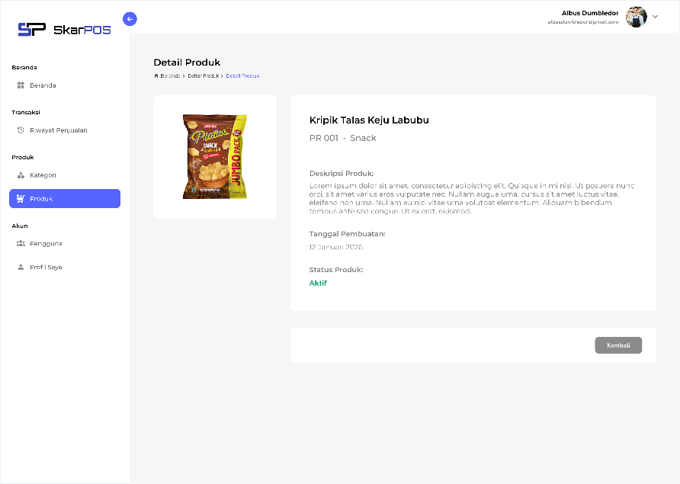

Gambar 2.17 Halaman Detail Produk
- Halaman Edit Produk
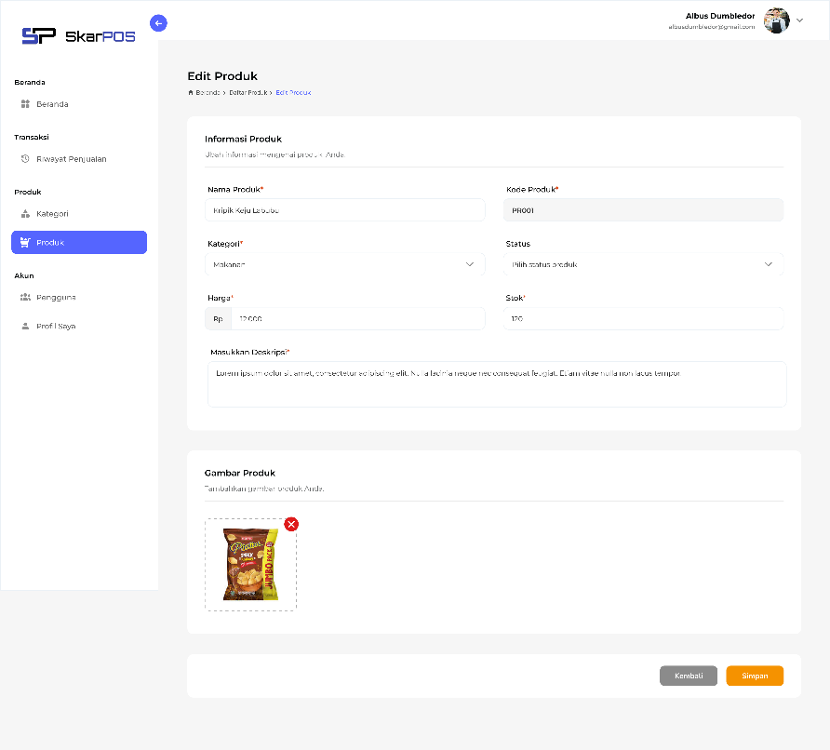

Gambar 2.18 Halaman Edit Produk
- Halaman Tambah Produk
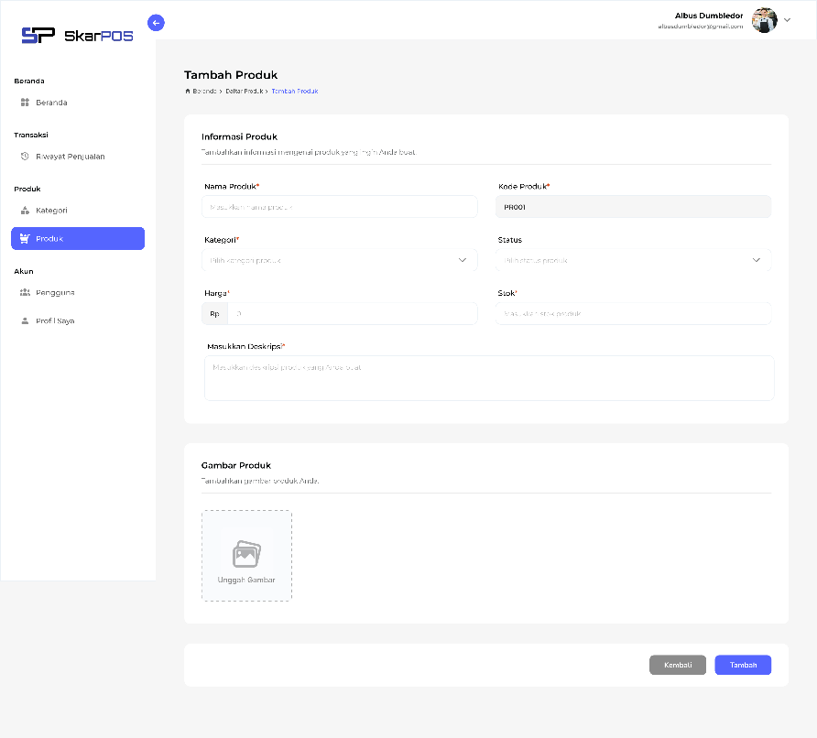

Gambar 2.19 Halaman Tambah Produk
- Halaman Hapus Produk
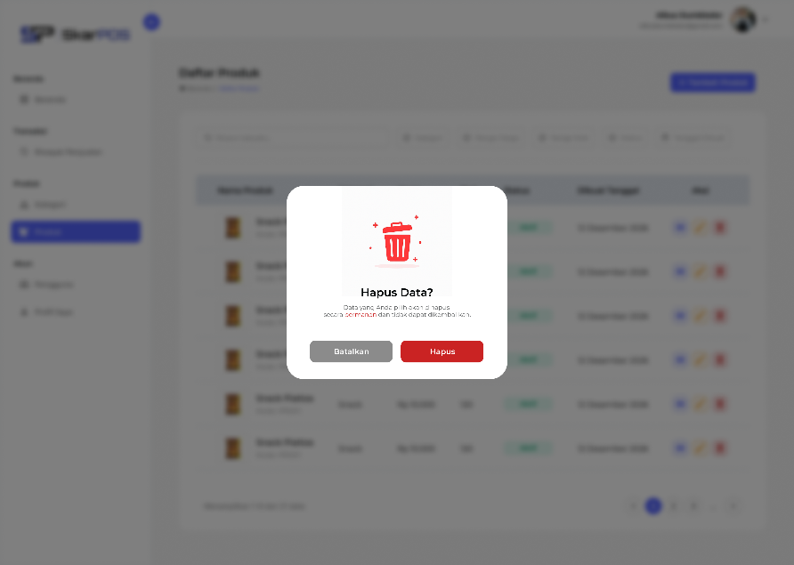

Gambar 2.20 Halaman Hapus Produk
- Halaman Profil Saya
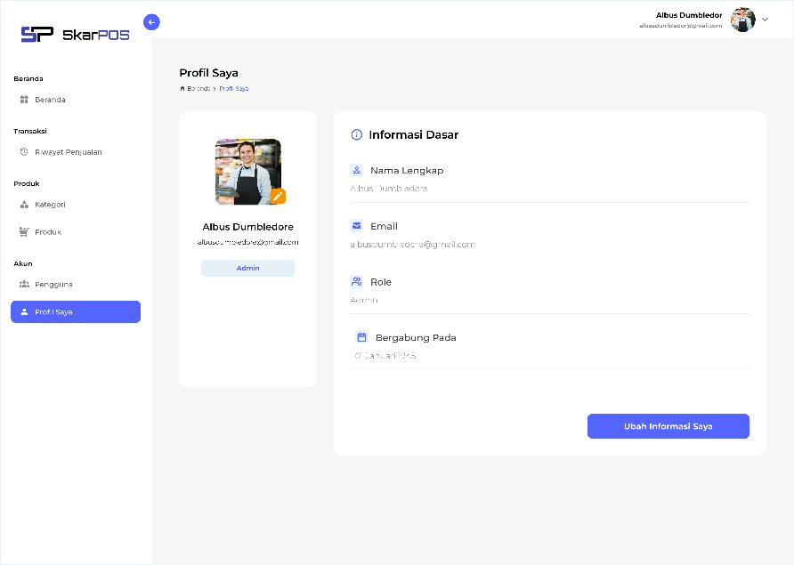

Gambar 2.21 Halaman Profil Saya
- Halaman Edit Profil Saya
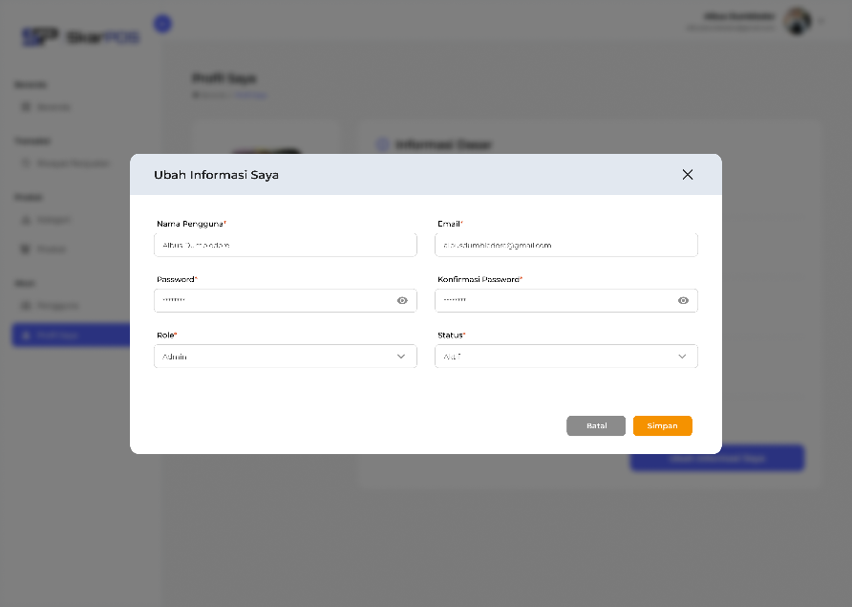

Gambar 2.22 Halaman Edit Profil Saya
- Halaman Riwayat Penjualan
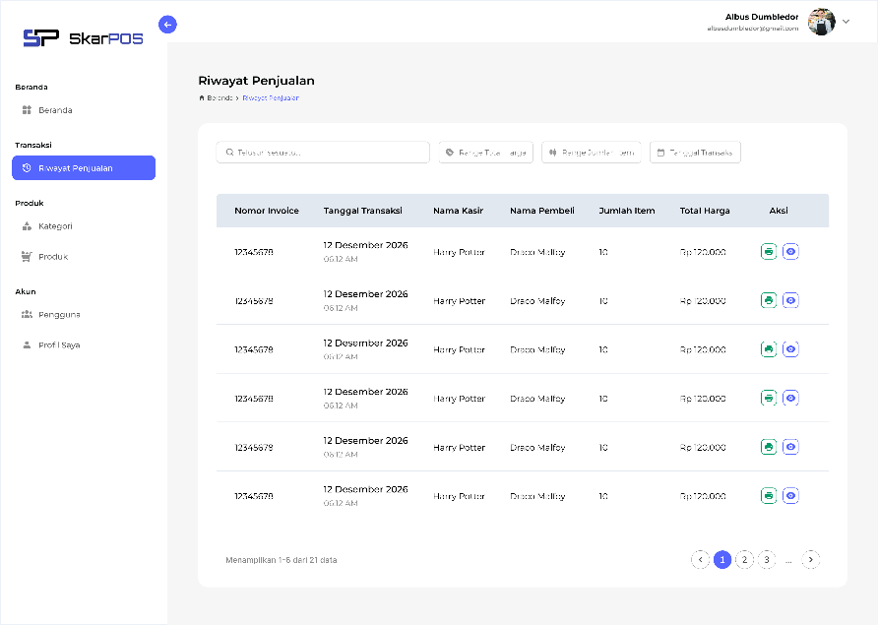

Gambar 2.23 Halaman Riwayat Penjualan
- Halaman Detail Riwayat Penjualan
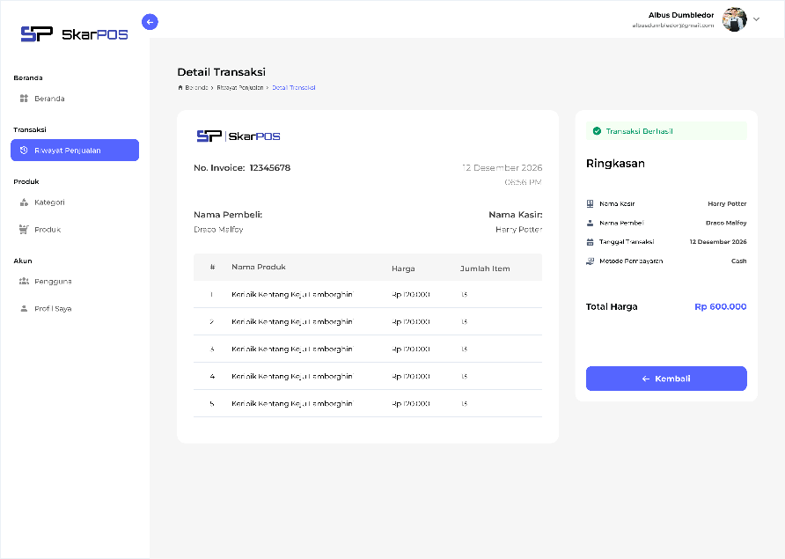

Gambar 2.24 Halaman Detail Riwayat Penjualan
- Halaman Dashboard Kasir
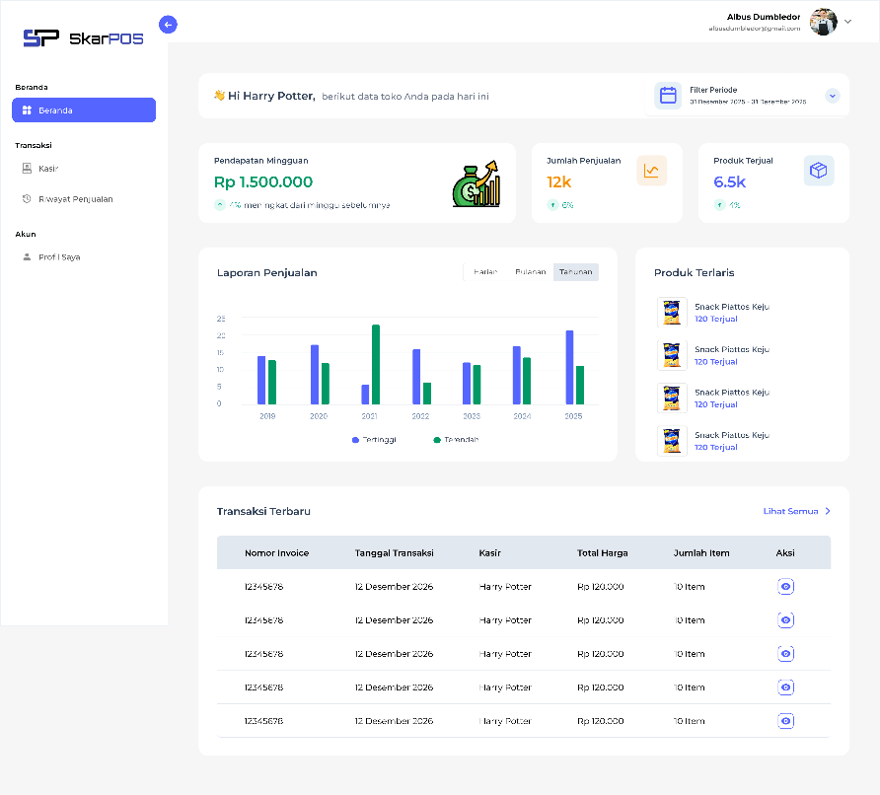

Gambar 2.25 Halaman Dashboard Kasir
- Halaman Kasir Data
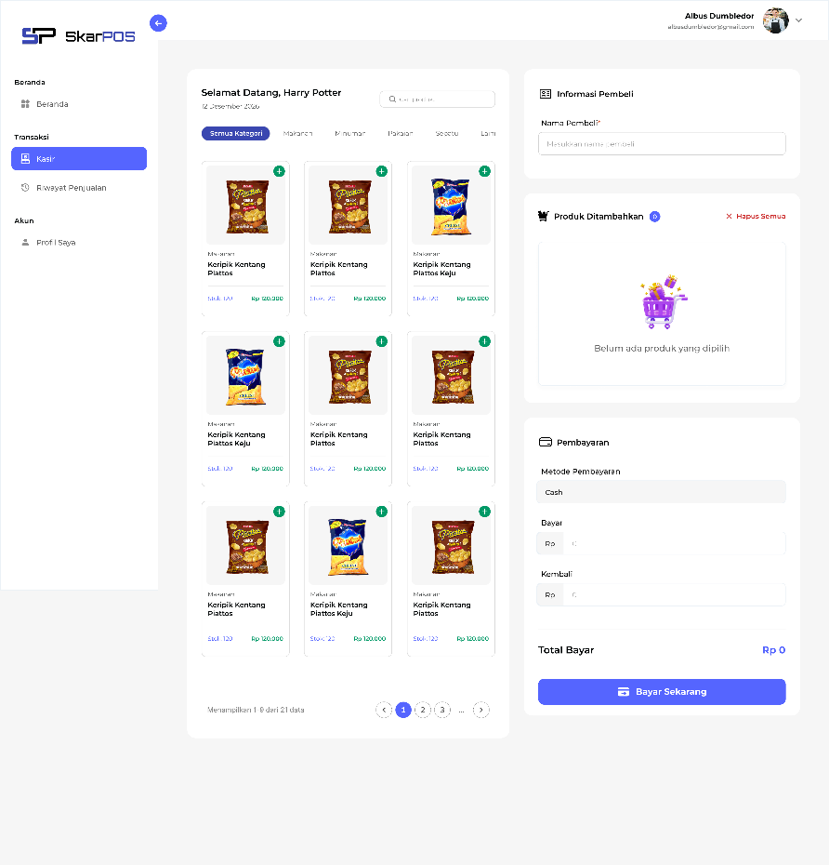

Gambar 2.26 Halaman Kasir Data
- Halaman Kasir Field
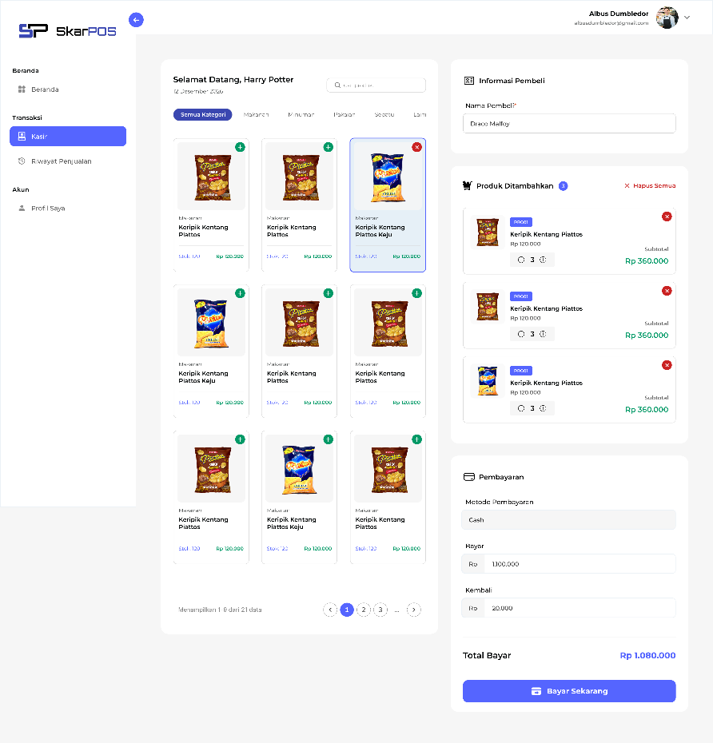

Gambar 2.27 Halaman Kasir Field

BAB III
IMPLEMENTASI SISTEM

3.1 Spesifikasi Perangkat

3.1.1 Perangkat Keras
- Processor: Minimal Intel core i3 atau setara
- RAM: Minimal 4
- Penyimpanan: Minimal 20GB ruang kosong
- Perangkat Input: Keyboard dan mouse
- Perangkat Output: Monitor dengan resolusi minimal 1366x768

3.1.2 Perangkat Lunak
- Sistem operasi: Windows 10 / Windows 11
- Bahasa pemograman: JavaScript dan TypeScript
- Framework dekstop: Electron JS
- Framework Frontend: React JS
- Build tool: Vite
- Text editor/IDE: Visual Studio Code
- Package Manager: Node.JS dan npm

3.2 Implementasi Aplikasi

3.2.1 Fitur Utama
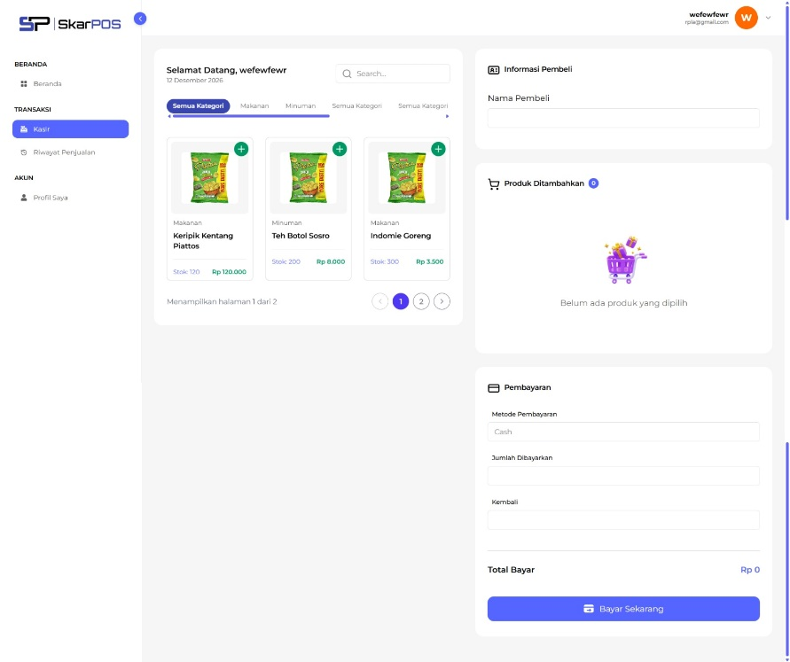

Gambar 3.16 Halaman Kasir

3.3 Tampilan Aplikasi
- Halaman Login
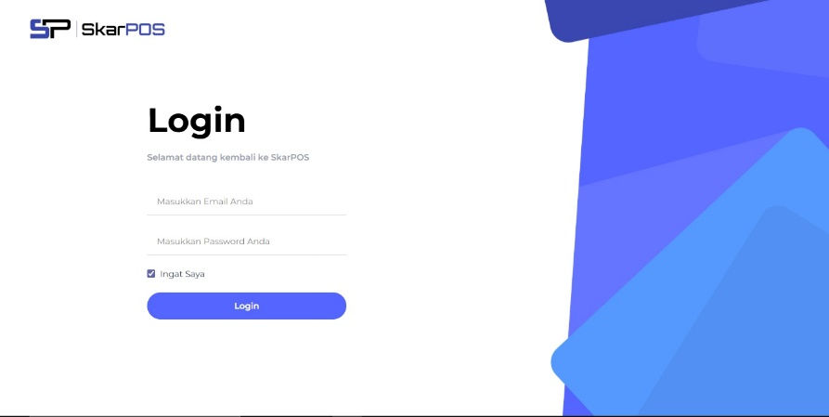

Gambar 3.1 Halaman Login
- Halaman Dashboard Admin
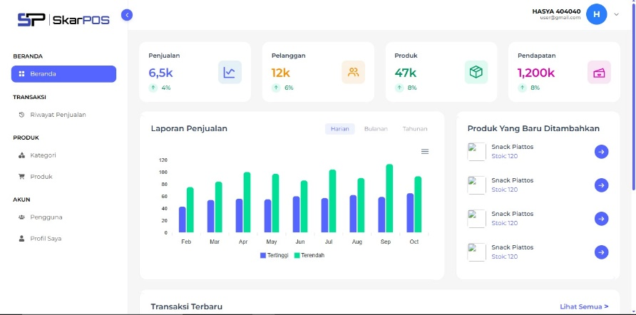

Gambar 3.2 Halaman Dashboard Admin
- Halaman Dashboard Kasir
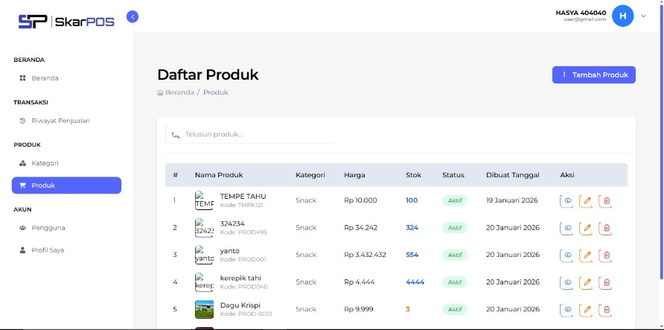

Gambar 3.3 Halaman Dashboard Kasir
- Halaman Riwayat Penjualan
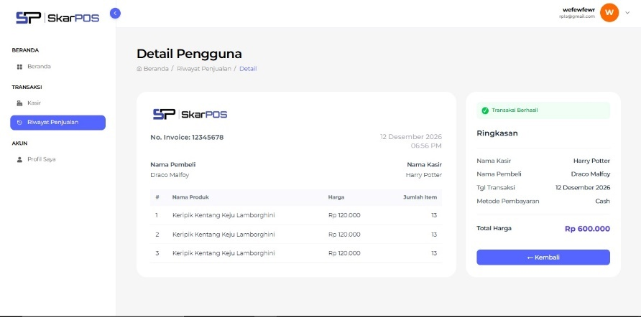

Gambar 3.4 Halaman Riwayat Penjualan
- Halaman Kasir
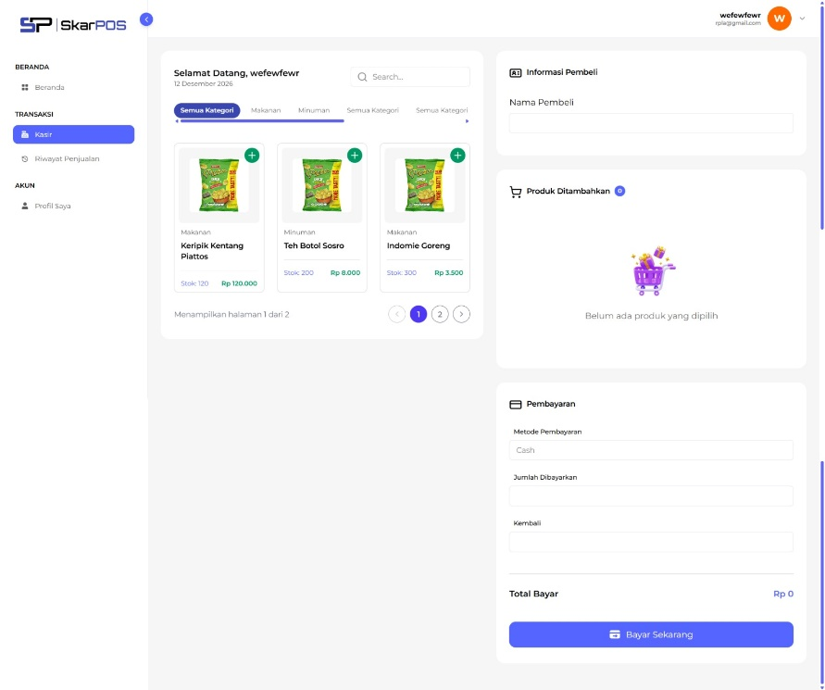

Gambar 3.5 Halaman Kasir
- Halaman Kategori
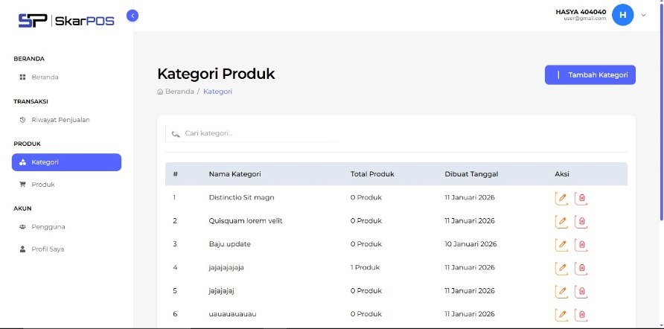

Gambar 3.6 Halaman Kategori
- Halaman Tambah Kategori

Gambar 3.7 Halaman Tambah Kategori
- Halaman Produk

Gambar 3.8 Halaman Produk
- Halaman Tambah Produk

Gambar 3.9 Halaman Tambah Produk
- Halaman Pengguna
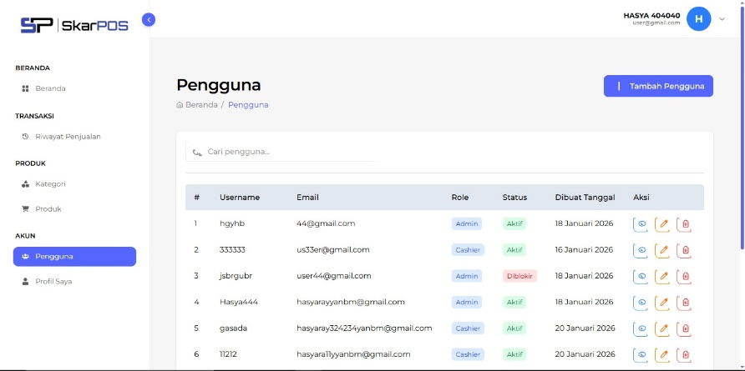

Gambar 3.10 Halaman Pengguna
- Halaman Tambah Pengguna

Gambar 3.11 Halaman Tambah Pengguna
- Halaman Profil
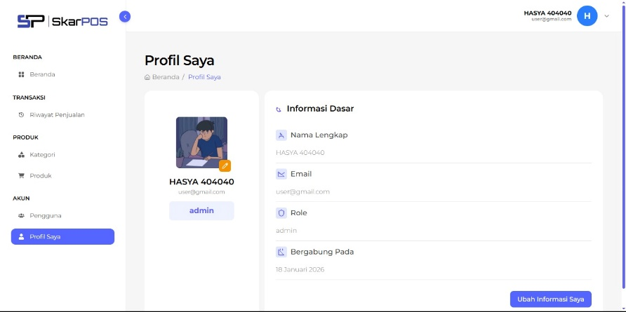

Gambar 3.12 Halaman Profil
- Halaman Ubah Informasi Saya
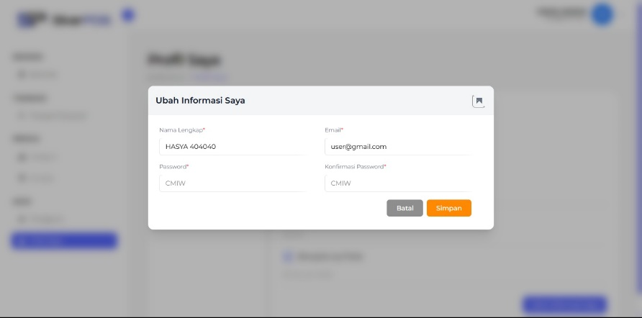

Gambar 3.13 Halaman Ubah Informasi Saya
- Halaman Landing Page


Gambar 3.14 Halaman Landing Page
- Halaman Not Found
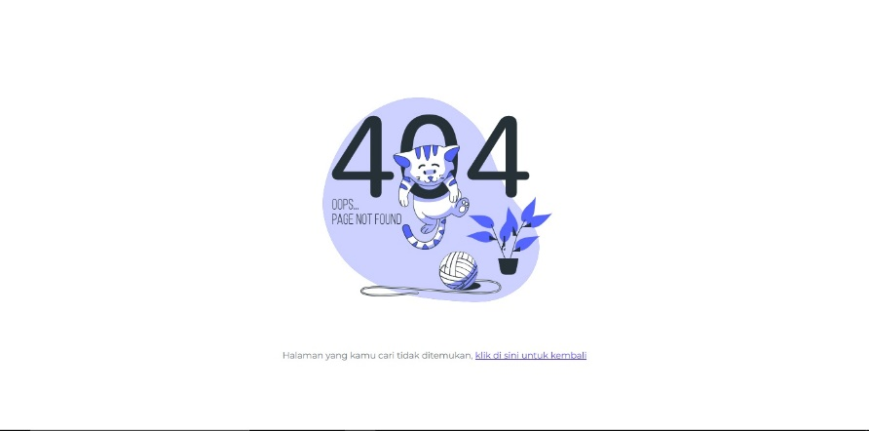

Gambar 3.15 Halaman Not Found

BAB IV
PENGUJIAN DAN PEMBAHASAN

4.1 Pengujian Sistem
- Pengujian Fitur Login

Tabel 4.1 Pengujian Fitur Login
No | Skenario Pengujian | Input | Hasil yang Diharapkan | Hasil | Keterangan
1 | Login tanpa mengisi username dan password | Kosong | Sistem menampilkan pesan error | Berhasil | Valid
2 | Login dengan username benar dan password salah | Username benar, password salah | Sistem menolak login | Berhasil | Valid
3 | Login dengan username salah dan password benar | Username salah, password benar | Sistem menolak login | Berhasil | Valid
4 | Login dengan username dan password benar (Admin) | Data Valid | Masuk ke dashboard Admin | Berhasil | Valid
5 | Login dengan username dan password benar (Kasir) | Data Valid | Masuk ke dashboard Kasir | Berhasil | Valid
6 | Login lalu logout | Klik Logout | Kembali ke halaman login | Berhasil | Valid

- Pengujian Fitur Admin

Tabel 4.2 Pengujian Fitur Admin
No | Halaman/Fitur | Skenario Pengujian | Hasil yang Diharapkan | Hasil | Keterangan
1 | Dashboard | Membuka halaman dashboard | Data ringkasan tampil | Berhasil | Valid
2 | Kategori Produk | Menampilkan data kategori | Data kategori tampil | Berhasil | Valid
3 | Kategori Produk | Menambah kategori | Data kategori tersimpan | Berhasil | Valid
4 | Kategori Produk | Mengedit kategori | Data kategori berubah | Berhasil | Valid
5 | Kategori Produk | Menghapus kategori | Data kategori terhapus | Berhasil | Valid
6 | Produk | Menampilkan data produk | Data produk tampil | Berhasil | Valid
7 | Produk | Menambah produk | Produk tersimpan | Berhasil | Valid
8 | Produk | Mengedit produk | Data produk berubah | Berhasil | Valid
9 | Produk | Menghapus produk | Produk terhapus | Berhasil | Valid
10 | Produk | Melihat detail produk | Detail produk tampil | Berhasil | Valid
11 | Pengguna | Menampilkan data pengguna | Data pengguna tampil | Berhasil | Valid
12 | Pengguna | Menambah pengguna | Pengguna tersimpan | Berhasil | Valid
13 | Pengguna | Mengedit pengguna | Data pengguna berubah | Berhasil | Valid
14 | Pengguna | Menghapus pengguna | Pengguna terhapus | Berhasil | Valid
15 | Pengguna | Melihat detail pengguna | Detail pengguna tampil | Berhasil | Valid
16 | Profil Saya | Melihat profil | Data profil tampil | Berhasil | Valid
17 | Profil Saya | Mengedit profil | Data profil diperbarui | Berhasil | Valid
18 | Riwayat Penjualan | Melihat riwayat | Data riwayat tampil | Berhasil | Valid
19 | Riwayat Penjualan | Melihat detail transaksi | Detail transaksi tampil | Berhasil | Valid

- Pengujian Fitur Kasir

Tabel 4.3 Pengujian Fitur Kasir
No | Halaman/Fitur | Skenario Pengujian | Hasil yang Diharapkan | Hasil | Keterangan
1 | Dashboard | Membuka dashboard kasir | Dashboard tampil | Berhasil | Valid
2 | Kasir | Membuka halaman kasir (sebelum isi data) | Form transaksi tampil | Berhasil | Valid
3 | Kasir | Mengisi data transaksi | Data dapat diinput | Berhasil | Valid
4 | Kasir | Menyimpan transaksi | Transaksi tersimpan | Berhasil | Valid
5 | Profil Saya | Melihat profil | Data profil tampil | Berhasil | Valid
6 | Profil Saya | Mengedit profil | Data profil diperbarui | Berhasil | Valid
7 | Riwayat Penjualan | Melihat riwayat penjualan | Data transaksi tampil | Berhasil | Valid
8 | Riwayat Penjualan | Melihat detail transaksi | Detail transaksi tampil | Berhasil | Valid

4.2 Pembahasan
- Kelebihan Aplikasi
- Berbasis desktop dan dapat digunakan offline.
- Performa stabil dan responsif.
- Manajemen barang dan transaksi terintegrasi.
- Keamanan data lebih terjaga.
- Mendukung multi-peran pengguna.
- Kekurangan
- Penggunaan memori relatif besar.
- Perlu instalasi di setiap perangkat.

BAB V
KESIMPULAN DAN SARAN

5.1 Kesimpulan
Berdasarkan hasil perancangan dan implementasi, Aplikasi Desktop Electronic Point of Sale (E-POS) untuk Manajemen Barang dan Transaksi Kasir telah berhasil dikembangkan menggunakan teknologi Electron JS, Vite, React, dan TypeScript. Aplikasi ini mampu membantu proses pengelolaan data barang, pengelolaan pengguna (admin dan kasir), serta pencatatan transaksi penjualan secara terstruktur dan efisien.
Penerapan sistem berbasis desktop memberikan keunggulan dalam hal stabilitas, keamanan data, serta kemampuan berjalan secara offline, sehingga cocok digunakan pada lingkungan usaha kecil hingga menengah. Dengan adanya aplikasi ini, proses transaksi menjadi lebih cepat, mengurangi kesalahan pencatatan manual, dan meningkatkan efektivitas kerja kasir maupun admin.

5.2 Saran
Untuk pengembangan selanjutnya, aplikasi ini dapat ditingkatkan dengan menambahkan fitur laporan penjualan berbentuk grafik, sistem backup dan restore data otomatis, serta integrasi dengan perangkat tambahan seperti printer struk dan barcode scanner. Selain itu, optimalisasi antarmuka pengguna (UI/UX) juga perlu dilakukan agar aplikasi lebih mudah digunakan oleh pengguna awam.
Pengembangan ke arah sinkronisasi data berbasis cloud juga disarankan agar aplikasi dapat digunakan pada lebih dari satu perangkat dan mendukung kebutuhan bisnis yang lebih besar. Dengan pengembangan berkelanjutan, aplikasi E-POS ini diharapkan dapat menjadi solusi kasir desktop yang lebih lengkap dan andal.

DAFTAR PUSTAKA
Kompas.com. “Pengertian Kebutuhan Sistem Informasi dan Contohnya.”
(https://www.kompas.com/skola/read/2021/10/14/pengertian-kebutuhan-sistem-informasi)
[Tanggal akses: 18 Januari 2026].
GuruInformatika.id. “Kebutuhan Fungsional dan Non Fungsional dalam Sistem Informasi.”
(https://www.guruinformatika.id/kebutuhan-fungsional-dan-non-fungsional)
[Tanggal akses: 18 Januari 2026].
Niagahoster Blog. “Spesifikasi Perangkat Keras dan Perangkat Lunak Komputer.”
(https://www.niagahoster.co.id/blog/perangkat-keras-dan-lunak)
[Tanggal akses: 18 Januari 2026].
Telkom University IT. “Pengertian Perangkat Lunak dan Fungsinya.”
(https://it.telkomuniversity.ac.id/pengertian-perangkat-lunak-dan-fungsinya)
[Tanggal akses: 19 Januari 2026].
Wikipedia Indonesia. “Analisis Kebutuhan Sistem.”
(https://id.wikipedia.org/wiki/Analisis_kebutuhan)
[Tanggal akses: 19 Januari 2026].

